Magische Momente in den Tiroler Bergen: Sommerurlaub im Ski Juwel Alpbachtal Wildschönau

Wanderer erleben die Magie der Tiroler Alpen mit einer Fahrt in der Genussgondel, man erlebt unvergessliche Höhenflüge oder entdeckt den verzauberten Juppi Zauberwald. Abenteuerlustige unternehmen eine Fahrt mit dem Alpbachtaler Lauser-Sauser. Das Ski Juwel Alpbachtal Wildschönau startet mit vielen Attraktionen für die ganze Familie in die Sommersaison.

Alpbachtal / Wildschönau - Die Sommersaison im Ski Juwel Alpbachtal Wildschönau steht kurz bevor und man kann sich auf eine Vielzahl von Aktivitäten freuen.

Eines der Highlights ist das Alpbachtaler Lauserland am Wiedersberger Horn in Alpbach, eine Bergerlebniswelt für Kinder. Hier können die Kleinen nach Herzenslust toben, klettern, rutschen und spielen. Auch der Juppi Zauberwald am Reither Kogel in Reith im Alpbachtal verspricht magische Momente für kleine Abenteurer. Hier wandern Besucher auf dem kinderwagentauglichen Rundwanderweg durch den Wald und entdecken dabei spielerisch versteckte Schätze und Geheimnisse. Am Markbachjoch in der Wildschönau runden die großzügigen Spielplätze bei den Hütten den Wandertag perfekt ab. Der Streichelzoo an der Markbachjochalm ist zudem ein beliebtes Ziel für alle kleinen Entdecker.

Wer Lust hat, die Seele baumeln zu lassen, der kann dies in luftiger Höhe in einer gemütlichen Hängematte am Markbachjoch in der Wildschönau tun. In einer traumhaften Kulisse entspannt man und genießt den Blick auf die umliegende Bergwelt. Der perfekte Ort, um den Alltag hinter sich zu lassen und zu relaxen.

Neben diesen Highlights gibt es im Ski Juwel Alpbachtal Wildschönau noch viele weitere Möglichkeiten, den Sommer in den Bergen zu genießen. Auf den zahlreichen Wanderwegen im Alpbachtal und in der Wildschönau erkundet man die umliegende Bergwelt und genießt das atemberaubende Panorama. Am Schatzberg in der Wildschönau lockt die Rundwanderung zum Speicherteich an der Gernalm mit abschließendem Gipfelsieg nahe der Gipfö Hit. Vor allem Familien genießen die leichte Wanderung und den atemberaubenden Blick über das Alpbachtal und die Wildschönau.
Auch eine Fahrt mit dem Alpbachtaler Lauser-Sauser direkt an der Bergstation der Wiedersbergerhornbahn in Alpbach ist ein echtes Erlebnis. Über Österreichs höchsten Kreisel von 18 Metern, Jumps und Wellen geht es mit bis zu 42 km/h rasant bergab – genau der richtige Spaß für alle Actionfans.
Am Markbachjoch wird der Traum vom Fliegen wahr, denn die Wildschönau ist in Tirol für den Flugsport bekannt. Dort staunt man über die akrobatischen Flüge der Paragleiter oder kann direkt über den Anbieter sogar selbst einen Tandemflug buchen.

Ausgezeichnete Bergerlebnisse
Besonders stolz ist man im Alpbachtal auf die Auszeichnung mit dem Gütesiegel als "Beste Österreichische Sommer-Bergbahnen". Dieses Gütesiegel bestätigt die hohe Qualität des Angebots und die Bemühungen, den Gästen ein unvergessliches Bergerlebnis im Einklang mit der Natur zu bieten. Neben den 160 Qualitätskriterien werden die Erlebnisberge in fünf verschiedene Themenberge unterteilt und nach drei Jahren durch eine Re-Zertifizierung entsprechend überprüft und erneut ausgezeichnet, sodass der Qualitätsstandard des Gütesiegels entsprechend hochgehalten werden kann. Die zwei Bergerlebniswelten im Alpbachtal sind im Bereich der "Family-Berge" angesiedelt, was für die klare Ausrichtung der Destination Alpbachtal zum Thema Familien spricht.

Insgesamt bietet das Ski Juwel Alpbachtal Wildschönau mit seinen vier Bergen ein abwechslungsreiches Angebot für alle, die den Sommer in den Bergen genießen möchten. Von Abenteuer und Action bis hin zu Entspannung und Erholung ist hier für jeden etwas dabei. Die Sommersaison 2023 kann also beginnen. Die Markbachjochbahn in der Wildschönau ist ab 06. Mai 2023 täglich geöffnet. Im Alpbachtal startet die Reitherkogelbahn am 13. Mai 2023 mit dem Sommerbetrieb.

Mehr Infos zum Sommer im Ski Juwel Alpbachtal Wildschönau unter www.skijuwel.com/sommer

InfoBOX „sommer im ski juwel“ www.skijuwel.com

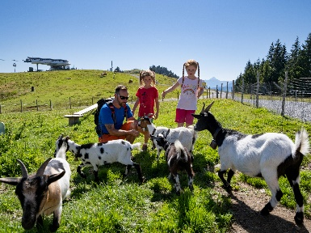
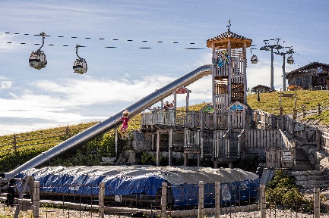
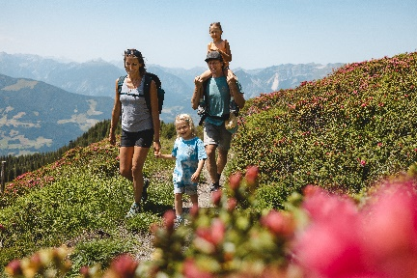
Im Alpbachtal und in der Wildschönau warten zahlreiche Wanderwege, die mit beeindruckendem Panorama bei Klein und Groß punkten.

© Alpbachtal Tourismus / Mathäus Gartner
Das Alpbachtaler Lauserland sorgt mit knapp 40 Spielstationen für einen abenteuerlichen Tag am Berg.

© Alpbacher Bergbahn

Kleine Bergfexe entdecken am liebsten die Bergerlebniswelten oder besuchen die Tiere im Streichelzoo.

© Wildschönauer Bergbahnen

Ski Juwel Alpbachtal Wildschönau 3.990 Zeichen
Lisa Ainberger, MA Abdruck honorarfrei
Tel. +43 (0) 5336 5233 641 presse@skijuwel.com lisa.ainberger@skijuwel.com www.facebook.com/skijuwel

